单位名称 | 曼德汽车零部件（乐陵）有限公司
单位地址 | 山东省德州市乐陵市挺进西路166号
企业联系人 | 李大伟 | 陪同人 | 李大伟
现场调查人员 | 王珂 | 资格证书号 | 鲁J20210419
现场调查人员 | 宋文博 | 资格证书号 | 鲁P20220052
现场检测人员 | 王珂 | 资格证书号 | 鲁J20210419
现场检测人员 | 宋文博 | 资格证书号 | 鲁P20220052
现场检测时间 | 2025.04.17
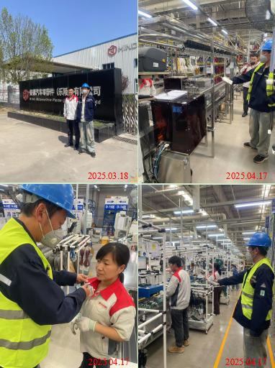
现场服务影像：

